**Analysis Document**

**<CarCare Genius System >**

Version 1.1

Prepare by

นาย วิทวัส อนันทชาติ 5730213055 project manager

นายรัฐกิตติ์ ธนาศักดิ์กุลศิริ 5730213028

นาย ศรัณยู พรมแสงรัตน์ 5730213036

นาย ธรรมรัตน์ นาครัตน์ 5730213062

นาย ศราวุฒิ นววิศิษฏ์กุล 5730213064

<28/11/2016>

**สารบัญ**

หน้า

1. คำนำ (Preface) 2

2. บทนำ (Introduction) 2

2.1 หลักการและเหตุผล (Overview) 2

2.2 วัตถุประสงค์ (Purpose) 2

2.3 ความต้องการของผู้ใช้ (User Requirements) 3-4

3. General Description

3.1 System Environment 5

3.2 User Requirement Definition 6-27

4. System Requirement Specification 28-48

5. User Interfaces 49-59

6. Appendices 59

# คำนำ (Preface)

# เอกสารชุดนี้ จัดทำขึ้นเพื่ออธิบายวัตถุประสงค์ ขอบเขตและรายละเอียด การทำงานของระบบงานย่อย ของระบบบริหารคาร์แคร์

Revision History

|  |  |  |  |
| --- | --- | --- | --- |
| Name | Date | Description | Version |
| วิทวัส อนันทชาติ | 24/11/59 | Stock product | 1.1 |
| รัฐกิตติ์ ธนาศักดิ์กุลศิริ | 24/11/59 | Employee Service | 1.0 |
| ศรัณยู พรมแสงรัตน์ | 24/11/59 | Receivables System | 1.0 |
| ธรรมรัตน์ นาครัตน์ | 24/11/59 | User Management System | 1.0 |
| ศราวุฒิ นววิศิษฏ์กุล | 24/11/59 | Cost Calculator System | 1.0 |

# บทนำ (Introduction)

* 1. หลักการและเหตุผล (Overview)

สำหรับโปรแกรมนี้มีชื่อว่า โปรแกรม CarCare Genuis เป็น โปรแกรมที่ใช้ในการช่วย บริหารจัดการธุรกิจคาร์แคร์ เป็นระบบที่จัดทำขึ้นเพื่อเพิ่มประสิทธิภาพและศักยภาพให้กับธุรกิจคาร์แคร์ของคุณ ออกแบบมาให้ใช้งานง่าย ครอบคลุมการทำงาน ตอบโจทย์ของผู้ประกอบการธุรกิจคาร์แคร์ มีระบบการเก็บบันทึกข้อมูล ฐานข้อมูลลูกค้า สามารถออกรายงานได้หลากหลาย สนับสนุนเครื่องพิมพ์ (ปริ้นเตอร์) ทุกยี่ห้อ ทำงานร่วมกับเครื่องอ่านบาร์โค้ดได้ดี

* 1. วัตถุประสงค์ (Purpose)

เพื่อออกแบบและพัฒนาโปรแกรมท่จะเอื้ออำนวยในการจัดการและใช้สำหรับการจัดการระบบงานของคาร์แคร์ล้างรถ และสามารถช่วยจัดการเกี่ยวกับข้อมูลบัญชี ภายในธุรกิจคาร์แคร์

* 1. ความต้องการของผู้ใช้ (User Requirements)

สินค้าและบริการ

|  |  |
| --- | --- |
| Requirement ID | Requirement ID |
| STC-REQ-001 | สารถมาใส่สินค้าที่ต้องการขายไปในระบบได้ |
| STC-REQ-002 | สามารถลบสินค้าออกได้ |
| STC-REQ-003 | สามารถแก้ไขสถาน่ะสินค้าได้ |
| STC-REQ-004 | สามารถค้นหาสินค้าได้ |
| STC-REQ-005 | สามารถทำรายการบันทึกข้อมูลรถที่มาใช้บริการได้ |

**การกำหนดสิทธิผู้ใช้งาน**

|  |  |
| --- | --- |
| Requirement ID | Requirement ID |
| MNM-REQ-001 | เพิ่มสิทธิการใช้งานของผู้ใช้ได้ |
| MNM-REQ-002 | เปลี่ยนแปลงข้อมูล การใช้งาน |
| MNM-REQ-003 | ลบรายชื่อผู้ใช้งาน |
| MNM-REQ-004 | แสดงข้อมูลของผู้มีสิทธิใช้งาน |

**จัดการการเงิน**

|  |  |
| --- | --- |
| Requirement ID | Requirement ID |
| OMN-REQ-110 | อ่านบาร์โค้ดได้ |
| OMN-REQ-120 | สามารถแสดงรายการ order ได้ |
| OMN-REQ-130 | สามารถคิดเงินให้กับลูกค้าได้ |
| OMN-REQ-140 | แสดงข้อมูลข้องลูกค้า |

**คิดกำไรขาดทุน**

|  |  |
| --- | --- |
| Requirement ID | Requirement ID |
| REP-REQ-001 | มีการเก็บราคาสินค้า ที่เป็นราคาทุน |
| REP-REQ-002 | เก็บข้อมูลที่บริการแก่ลูกค้า |
| REP-REQ-003 | ดูข้อมูลค่าใช้จ่ายที่เป็นภายนอก |
| REP-REQ-004 | สามารถคิดกำไรขาดทุนได้ |

**จัดการหนี้ค้างชำระ**

|  |  |
| --- | --- |
| Requirement ID | Requirement ID |
| RCB-REQ-001 | ใช้จัดการลูกค้าติดหนี้ชำระ |
| RCB-REQ-002 | สามารถเช็คสถาน่ะลูกค้าที่ชำระเงินไม่ครบได้ |
| RCB-REQ-003 | มีใบเสร็จชำระเงิน |
| RCB-REQ-004 | สามารถพริ้นใบเสร็จได้ |

# General Description

## System Environment

**Carcare genius System**

**Personal and product**

**Management**

**finance**

**Management**

**Receivables**

**Management**

**Employee service**

**Management**

**Stock product management**

**User Management**

**Cost calculator**

**Management**

ระบบ carcare grnius จัดทำขึ้นเพื่อ อำนวยความสะดวกให้กับผู้ให้บริการคาร์แคร์ ระบบนี้จะช่วยให้การบริหารงานคาร์แคร์ ง่ายขึ้น สามารถตรวจสอบข้อมูลได้ง่ายขึ้นในการทำรายการต่างๆภายในคาร์แคร์

สำหรับการทำงาน แบ่งได้ดังนี้

1. ระบบคิดเงิน คือ สามารถคิดเงินสินค้าได้จากบาร์โค้ดและแสดงรายละเอียดการคิดเงิน
2. ระบบคิดกำไรขาดทุน คือ จะมีการเก็บข้อมูล ทั้ง เงินทุนและรายได้เพื่อนหากำไรและแสดงออกเป็นรายงานให้กับเจ้าของธุรกิจ
3. ระบบลูกหนี้ คือ สามารถ.ดูได้ว่าลูกค้าจ่ายเงินมาแล้วเท่าไร มีการจัดเก็บข้อมูลการใช้บริการของลูกค้า
4. ระบบกำหนดสิทธิของผู้ใช้งานระบบ คือ มีการกำหนดว่า พนักงานกับเจ้าของธุรกิจสามารถทำงานในโปรแกรมนี้ส่วนไหนได้บ้าง
5. มีระบบคลังสินค้า ที่สามารถจัดการคลังสินค้าเพื่อง่ายต่อการเช้คสินค้าและบริการ

## User Requirement Definition

**Function Requirement Definition** : Carcare genius System

**Use Case Diagram Level 0:** Carcare genius System



**Use Case Diagram Level 1:** Employee Service(UC100)

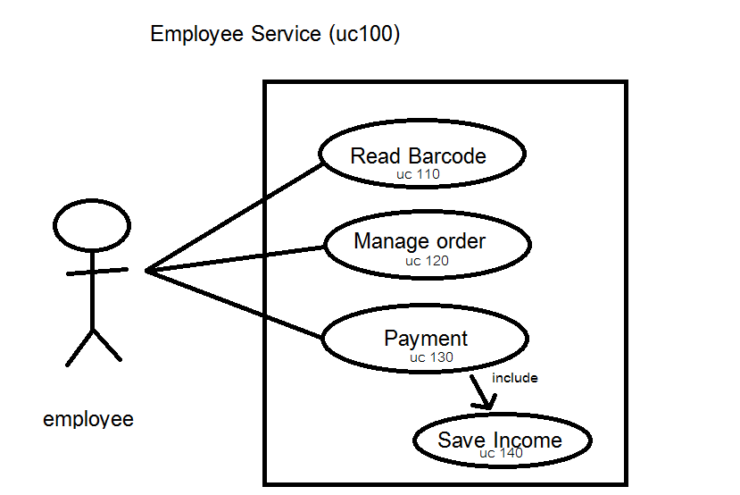

**Use case : 110**

**Requirement ID:OMN-REQ-110**



**Brief Description**

ใช้รับข้อมูลราคาของสินค้าที่มาโดยรับจากการอ่านจากบาร์โค้ดหรือรหัสสินค้า

**Initial Step-by-Step Description**

1. ระบบแสดงหน้าจอหลักของโปรแกรม

2. คลิ๊กเลือกเมนู “ค้นหาสินค้า”

3 .ใส่ข้อมูลสินค้าที่ต้องการจะค้นหา โดย ใช้วิธีการพิมพ์ หรือ อ่านจากบาร์โค้ด

4. ระบบจะแสดงข้อมูลของสินค้าที่เลือก และราคาของสินค้า

Xref:[ Carcare genius-SRS]/4.1.1 / pg.28

**Use case : 120**

**Requirement ID: OMN-REQ-120**



**Brief Description**

ใช้สำหรับเพิ่มข้อมูลสินค้าและการบริการของลูกค้า ลงไปใน Order

**Initial Step-by-Step Description**

1. ระบบแสดงหน้าจอหลักของโปรแกรม

2. คลิ๊กเลือกเมนู “ชำระเงิน”

3.เลือกลูกค้าที่ต้องการจะจัดการ Order

4 .เพิ่มสินค้าลงในคลิ๊ก เลือกสินค้า แก้ไขสินค้า หรือ ลบสินค้าออกจาก Order

5. ระบบจะแสดงข้อมูลของสินค้าที่เลือก และราคาของสินค้า และยอดรวมของ Order ทั้งหมด

Xref:[ Carcare genius-SRS]/4.1.2 / pg.29

**Use case : 130**

**Requirement ID: OMN-REQ-130**



**Brief Description**

ใช้สำหรับการชำระเงินของลูกค้าเพื่อให้ทราบว่าลูกค้ารายไหนชำระเงินไปบ้างแล้ว

**Initial Step-by-Step Description**

1. ระบบแสดงหน้าจอหลักของโปรแกรม

2. คลิ๊กเลือกเมนู “ชำระเงิน”

3.เลือกข้อมูลของลูกค้าที่จะต้องการชำระสินค้า

4. ระบบแสดงยอดรวมที่ต้องจ่ายสินค้า

5. กดรับเงิน ระบบก็จะทำการบันทึก Order นั้นและเปลี่ยนสถานะเป็นชำระเงินแล้ว

Xref:[ Carcare genius-SRS]/4.1.3 / pg.30

**Use case : 140**

**Requirement ID: OMN-REQ-140**



**Brief Description**

ใช้สำหรับเก็บการขายของลูกค้าแต่ละคน

**Initial Step-by-Step Description**

1. เมื่อทำการชำระเงินเสร็จสิ้นระบบก็จะบันทึกยอดเงินและรายละเอียดเข้ามาในระบบ

2. คลิ๊กเลือกเมนู “การเข้าใช้บริการของลูกค้า”

3. เลือกลูกค้าที่ต้องการดูรายงานข้อมูล หรือ กดดูทั้งหมด

4. ระบบจะลูกค้าแต่ละคนที่เข้ามาใช้บริการ และรายละเอียดของการใช้บริการ

Xref:[ Carcare genius-SRS]/4.1.4 / pg.31

## Use Case Diagram Level 1:Cost Calculator System (UC200)

,k

**Use case : 210**

**Requirement ID:REP-REQ-001**



**Brief Description**

ใช้รับข้อมูลราคาของสินค้าที่มาโดยราคานี้จะเป็นราคาทุน

**Initial Step-by-Step Description**

1. ระบบแสดงหน้าจอหลักของโปรแกรม

2. คลิ๊กเลือกเมนู “ข้อมูลราคาทุนของสินค้า”

3 .คลิ๊กเลือก ข้อมูลที่ต้องการ เช่นชนิดของสินค้า , เดือน

4. ระบบจะแสดงข้อมูลของสินค้าที่เลือก และราคาของสินค้า

Xref:[ Carcare genius-SRS]/4.2.1 / pg.32

**Use case : 220**

**Requirement ID: REP-REQ-002**



**Brief Description**

ใช้สำหรับการรับข้อมูลของบริการ และสินค้าที่ทาง car care ได้ให้บริการกับลูกค้า

**Initial Step-by-Step Description**

1. ระบบแสดงหน้าจอหลักของโปรแกรม

2. คลิ๊กเลือกเมนู “ช้อมูลการบริการ และ การขายสินค้า”

3. เลือกเดือนที่ต้องการดูข้อมูล

4. กดปุ่มดูรายงาน

5. ระบบจะแสดงข้อมูลของสินค้าที่ทาง car care ได้ให้บริการ หรือ ได้ขายไป

Xref:[ Carcare genius-SRS]/4.2.2 / pg.33

**Use case : 230**

**Requirement ID: REP-REQ-003**



**Brief Description**

ใช้สำหรับการดูข้อมูลค่าใช้จ่ายที่ไม่เกี่ยวกับสินค้า เช่น ค่าน้ำ ค่าไฟ ค่าโทรศัพท์ และค่าลูกจ้าง

**Initial Step-by-Step Description**

1. ระบบแสดงหน้าจอหลักของโปรแกรม

2. คลิ๊กเลือกเมนู “ค่าใช้จ่ายภายใน car care”

3. เลือกเดือนที่ต้องการดู

4. กดปุ่ม “ดูรายงาน”

5. ระบบจะแสดงข้อมูลค่าใช้จ่ายภายใน car care เช่น ค่าน้ำ ค่าไฟ ค่าลูกจ้าง

Xref:[ Carcare genius-SRS]/4.2.3 / pg.34

**Use case : 240**

**Requirement ID: REP-REQ-004**



**Brief Description**

ใช้สำหรับการคำนวณค่าใช้จ่ายภายใน car care เพื่อหาผลกำไรและการขาดทุน

Initial Step-by-Step Description

1. ระบบแสดงหน้าจอหลักของโปรแกรม

2. คลิ๊กเลือกเมนู “รายงาน งบ กำไร – ขาดทุน”

3. เลือกเดือนที่ต้องการดูรายงานข้อมูล โดยแต่ละเดือนต้องมีข้อมูลของสินค้า และค่าใช้จ่ายของ car care

4. เลือกประเภทข้อมูลที่ต้องการแสดง เช่น เอกสาร , กราฟ

5. กดปุ่มดูรายงาน

6. ระบบจะแสดงผลกำไร – ขาดทุน จะอยู่ในรูปแบบกราฟต่างๆ

Xref:[ Carcare genius-SRS]/4.2.4 / pg.35

## Use Case Diagram Level 1: Receivables System (UC300)

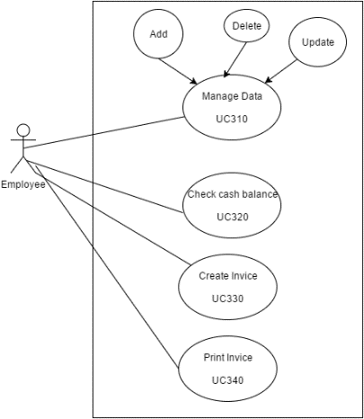

**USE CASE : 310**

**Requirement ID:RCB-REQ-001**



**Brief Description**

ใช้สำหรับการจัดการในส่วนที่ลูกค้ามีการติดค้างการชำระเงิน ซึ่งระบบจะเลือกทำอย่างใดอย่างหนึ่งเมื่อลูกค้ามีการติดค้างหนี้ และการชำระหนี้เพิ่ม หรือการชำระหนี้ให้หมด โดยระบบจะมีการ Add ข้อมูลคนที่ติดหนี้ Update ข้อมูลคนที่มีการชำระหนี้เพิ่ม และ Delete คนที่ทำการชำระหนี้ครบแล้ว

**Initial Step-by-Step Description**

1.ระบบแสดงหน้าจอหลักของโปรแกรม

2.เลือกเมนู ชำระเงิน

3.ทำการชำระเงินในเมนู ชำระเงิน

4.หลังจากนั้น ระบบจะทำการอัพเดตข้อมูลใหม่ให้กับลูกค้า

Xref:[ Carcare genius-SRS]/4.3.1 / pg.36

**USE CASE : 320**

**Requirement ID: RCB-REQ-002**



**Brief Description**

ใช้สำหรับการเช็คสถานะข้อมูลของลูกค้าที่ชำระเงินไม่ครบ

**Initial Step-by-Step Description**

1.เลือกเมนู ชำระเงิน(ลูกหนี้)

2.ระบบจะทำการโชว์รายชื่อลูกค้าที่มีการชำระเงินไม่ครบ

3.สามารถ seach หารายชื่อได้โดยใส่ เลขที่บิล ทะเบียนรถ วันที่

4.ระบบจะโชว์ข้อมูลดังนี้ ยอดเงินรวม ชำระแล้ว และก็ยอดค้างชำระ

Xref:[ Carcare genius-SRS]/4.3.2 / pg.37

**USE CASE : 330**

**Requirement ID: RCB-REQ-003**



**Brief Description**

ใช้สำหรับการสร้างใบชำระเงิน เพื่อนำไปปริ้น

**Initial Step-by-Step Description**

1.เลือกเมนูพิมพ์ใบเสร็จ / ใบกำกับภาษี

2.ระบบจะแสดงหน้าจอเมนูใบเสร็จ

3.ใส่ข้อมูล เลขที่บิล วันที่เอกสาร ทะเบียนรถ รูปแบบ

4.ระบบแสดงใบเสร็จ

Xref:[ Carcare genius-SRS]/4.3.3 / pg.38

**USE CASE : 340**

**Requirement ID: RCB-REQ-004**



**Brief Description**

ใช้สำหรับปริ้นใบเสร็จ หรือ ใบกำกับภาษี

**Initial Step-by-Step Description**

1.หลังจากเลือกเมนู พิมพ์ใบเสร็จ / ใบกำกับภาษี

2.หลังจากทำการใส่ข้อมูลเสร็จแล้ว เพื่อสร้างใบเสร็จ

3.กดพิมพ์

Xref:[ Carcare genius-SRS]/4.3.4 / pg.39

## Use Case Diagram Level 1: User Management System(UC400)

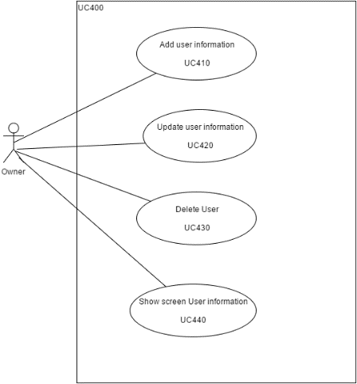

**Use case : 410**

**Requirement ID:MNM-REQ-001**



**Brief Description**

ใช้สำหรับการเพิ่มข้อมูลพนักงานเพื่อการจัดการกำหนดการใช้สิทธิ์

**Initial Step-by-Step Description**

1.เจ้าของ เลือกเมนู “กำหนดสิทธิ์การใช้งาน”

2.ระบบแสดงรายการให้เพิ่มข้อมูลพนักงานลงไป และจะมีช่องให้เลือก สิทธิ์การใช้งาน

3.เจ้าของเลือก ใส่ข้อมูล พนักงาน และเลือกสิทธิ์การใช้งานขอ

พนักงานคนนั้นๆ

4. เมื่อใส่ข้อมูลครบ กด “บันทึกการเพิ่มข้อมูล”

Xref:[ Carcare genius-SRS]/4.4.1/ pg.40

**Use case : 420**

**Requirement ID: MNM-REQ-002**



**Brief Description**

ใช้สำหรับการรับการแก้ไข-ข้อมูล หรือแก้ไขสิทธิ์การใช้งานของพนักงาน

**Initial Step-by-Step Description**

1. ระบบแสดงหน้าจอหลักของโปรแกรม

2. คลิ๊กเลือกเมนู “กำหนดการใช้งาน”

3. เลือกข้อมูลพนักงานที่ต้องการแก้ไขข้อมูลแล้วกด “แก้ไขข้อมูล”

4.เจ้าของทำการแก้ไข ใส่ข้อมูล พนักงาน และเลือกสิทธิ์การใช้งานของ พนักงานคนนั้นๆ

5. เมื่อทำการแก้ไขเรียบร้อย ข้อมูลครบถ้วน กด “บันทึกการเพิ่มข้อมูล”

Xref:[ Carcare genius-SRS]/4.4.2/ pg.41

**Use case : 430**

**Requirement ID: MNM-REQ-003**



**Brief Description**

ใช้สำหรับการลบข้อมูลของพนักงาน ที่ไม่ได้อยู่ในองค์กรแล้ว

**Initial Step-by-Step Description**

1. ระบบแสดงหน้าจอหลักของโปรแกรม

2. คลิ๊กเลือกเมนู “กำหนดการใช้งาน”

3. เลือกข้อมูลพนักงานที่ต้องการลบแล้วกด “ลบข้อมูล”

Xref:[ Carcare genius-SRS]/4.4.3/ pg.42

**Use case : 440**

**Requirement ID: MNM-REQ-004**



**Brief Description**

ใช้สำหรับการดูข้อมูลของพนักงานว่า มีสิทธิ์การใช้งานแบบไหนบ้าง

**Initial Step-by-Step Description**

1. ระบบแสดงหน้าจอหลักของโปรแกรม

2. คลิ๊กเลือกเมนู “กำหนดสิทธิ์การใช้งาน”

3. เลือกชื่อสิทธิ์พนักงาน ที่ต้องการทราบ การใช้งาน

Xref:[ Carcare genius-SRS]/4.4.4/ pg.43

## Use Case Diagram Level 1: Stock product System(UC500)



**Use Case: 510**

**Requirement ID:STC-REQ-001**

Diagram:



Brief Description

ใช้สำหรับ เพิ่มสินค้าเข้าในระบบ

Initial Step-By-Step Description

1.พนักงาน เลือกเมนู “สินค้า”

2.ระบบแสดงรายการสินค้าในคลัง และมี ช่องสำหรับลงทะเบียนสินค้าใหม่

3.พนักงาน ใส่ข้อมูล สินค้าลงใน รายการทะเบียนสินค้า เพื่อเพิ่มสินค้าใหม่

4. เมื่อใส่ข้อมูลครบ กด “บันทึกการเพิ่มข้อมูล”

Xref:[ Carcare genius-SRS]/4.5.1/ pg.44

**Use Case: 520**

**Requirement ID: STC-REQ-002**

Diagram:



**Brief Description**

ใช้สำหรับ ลบสินค้าในระบบ

**Initial Step-By-Step Description**

1.พนักงาน เลือกเมนู “สินค้า”

2.ระบบแสดงรายการสินค้าในคลัง

3.เลือกชื่อสินคี่ต้องการ ลบ

4. กดปุ่ม “ลบข้อมูล”

Xref:[ Carcare genius-SRS]/4.5.2/ pg.45

**Use Case: 530**

**Requirement ID: STC-REQ-003**

Diagram:



**Brief Description**

ใช้สำหรับ แก้ไขข้อมูลสินค้าที่มีอยู่ในระบบสินค้า

**Initial Step-By-Step Description**

1.พนักงาน เลือกเมนู “สินค้า”

2.ระบบแสดงรายการสินค้าในคลัง

3.พนักงานคลิกเลือกสินค้าที่ต้องการแก้ไข

4.ระบบจะแสดงข้อมูลสินค้าชิ้นที่ทำการเลือก

5. พนักงานแก้ไขข้อมูล โดยกดปุ่ม “แก้ไขข้อมูล”

6.ใส่ข้อมูลที่ต้องการแก้ไข

7.กดปุ่ม “บันทึกการเพิ่มข้อมูล”

Xref:[ Carcare genius-SRS]/4.5.3/ pg.46

**Use Case: 540**

**Requirement ID: STC-REQ-004**

Diagram:



**Brief Description**

ใช้สำหรับ ค้นหาข้อมูลสินค้าที่มีอยู่ในระบบสินค้า

**Initial Step-By-Step Description**

1.พนักงาน เลือกเมนู “สินค้า”

2.ระบบแสดงรายการสินค้าในคลัง

3.พนักงาน ใส่ชื่อสินค้า หรือ id สินค้า ในช่อง search

4.ระบบจะแสดงข้อมูลสินค้าชิ้นที่ทำการค้นหา

Xref:[ Carcare genius-SRS]/4.5.4/ pg.47

**Use Case: 550**

**Requirement ID: STC-REQ-005**

Diagram:



**Brief Description**

ใช้สำหรับเพิ่มข้อมูลของรถที่เข้ามาใช้บริกรของคาร์แคร์

**Initial Step-By-Step Description**

1.หน้า การใส่ข้อมูล ของรถที่มาใช้บริการ จะอยู่ส่วนแรกของเมนู คือ อยู่ในหน้าเมนู

2.พนักงานใส่ข้อมูล ของรถที่เข้ามาใช้บริการ

3.พนักงานกด ปุ่ม “บันทึกข้อมูล”

4.ระบบจะแสดงข้อมูลรถที่เข้ามารับการ ในตาราง รายชื่อของรถที่เข้ามาใช้บริการ

Xref:[ Carcare genius-SRS]/4.5.5/ pg.48

**4.System Requirement Specification**

**4.1: Employee Service(UC100)**

# 4.1.1 ReadBarcode show information product and service

|  |  |
| --- | --- |
| Use Case Name:: | ReadBarcode show information product and service :: UC110 |
| Requirement ID:: | OMN:REQ:110 |
| Xref:: | [carcare-genius]/UseCase:UC110/pg.7 |
| Actor:: | Owner |
| Priority:: | High |
| Status:: | Complete |
| Pre-conditions  /Assumptions:: | ระบบแสดงหน้าจอหลักของโปรแกรม |
| Post-conditions:: | ระบบจะแสดงข้อมูลของสินค้าที่เลือก และราคาของสินค้า |
| Flow of Events:: | 1. ระบบแสดงหน้าจอหลักของโปรแกรม  2. คลิ๊กเลือกเมนู “ค้นหาสินค้า”  3.เลือกวิธีการแสดงข้อมูล [A1]แสดงทั้งหมด [A2]ค้นหาตามรหัสสินค้าและเงื่อนไข  4.ใส่ข้อมูลสินค้าที่ต้องการจะค้นหา โดย ใช้วิธีการพิมพ์ หรือ อ่านจากบาร์โค้ด  5. ระบบจะแสดงข้อมูลของสินค้าที่เลือก และราคาของสินค้า [E1] |
| Alternative of Events:: | [A1]จะแสดงสินค้าที่มีทั้งหมด [A2]แสดงสินค้าโดยค้นหาจากสิ่งที่กำหนัด |
| Exception Flow of Events:: | [E1]กรณีที่ไม่มีข้อมูลค่าสินค้าจะไม่สามารถดูข้อมูลได้  ระบบจะแจ้งเตือนว่า “ ไม่มีข้อมูลอยู่ในระบบ “ |
| UI Xref:: | [Carcare Genius - SRS]/1/pg.49 |
| Note:: | N/A |

**4.1.2** **Manage Customer Order**

|  |  |
| --- | --- |
| Use Case Name:: | Manage Customer Order:: UC120 |
| Requirement ID:: | OMN:REQ:120 |
| Xref:: | [carcare-genius]/UseCase:UC120/pg.8 |
| Actor:: | Owner |
| Priority:: | High |
| Status:: | Complete |
| Pre-conditions  /Assumptions:: | ระบบแสดงหน้าจอหลักของโปรแกรม |
| Post-conditions:: | ระบบจะแสดงข้อมูล Order ทั้งหมดที่เพิ่มลงไปพร้อมทั้งคำณวนยอดรวมของ Order นั้นๆ |
| Flow of Events:: | 1. ระบบแสดงหน้าจอหลักของโปรแกรม  2. คลิ๊กเลือกเมนู “ชำระเงิน”  3.เลือกลูกค้าที่ต้องการจะจัดการ Order  4. จัดการเพิ่ม แก้ไข ลบ Order สินค้า[E1]  5. ระบบจะทำการคำณวนยอดรวมราคาโดยอัตโนมัตเมื่อเพิ่มหรือแก้ไขสินค้า |
| Alternative of Events:: | [A1]กรณีที่ไม่ต้องการดูข้อมูล ให้กดยกเลิก |
| Exception Flow of Events:: | [E1]กรณีที่ไม่มีข้อมูลสินค้า ระบบก็จะแจ้งเตือนว่า”ไม่มีสนิค้าชนิดนั้น” |
| UI Xref:: | [Carcare Genius - SRS]/2/pg.49 |
| Note:: | N/A |

**4.1.3 Paymen**

|  |  |
| --- | --- |
| Use Case Name:: | Payment:: UC130 |
| Requirement ID:: | OMN:REQ:130 |
| Xref:: | [carcare-genius]/UseCase:UC130/pg.9 |
| Actor:: | Owner |
| Priority:: | High |
| Status:: | Complete |
| Pre-conditions  /Assumptions:: | ระบบแสดงหน้าจอหลักของโปรแกรม |
| Post-conditions:: | ระบบจะแสดงข้อมูลที่ชำระเงินเสร็จสิ้น |
| Flow of Events:: | 1. ระบบแสดงหน้าจอหลักของโปรแกรม  2. คลิ๊กเลือกเมนู “ชำระเงิน”  3. เลือกลูกค้าที่จะชำระเงิน  4. ระบบจะแสดงยอดเงินที่จะต้องชำระ[A1][A2][E1]  5. กดปุ่ม รับเงิน  6.ระบบจะทำการบันทึก Order นั้นและเปลี่ยนสถานะเป็นชำระเงินแล้ว |
| Alternative of Events:: | [A1]กรณีที่ไม่ต้องการชำระเงิน ให้กดยกเลิก [A2]หากมีส่วนลดก็จะกรอกข้อมูลและทำการเปลี่ยนแปลงยอดรวมของ Order |
| Exception Flow of Events:: | [E1]หากใส่ข้อมูล ส่วนลดผิด ระบบก็จะแจ้งเตือน “ข้อมูลส่วนลดผิดพลาด” |
| UI Xref:: | [Carcare Genius - SRS]/3/pg.50 |
| Note:: | N/A |

**4.1.4 Save income**

|  |  |
| --- | --- |
| Use Case Name:: | Save income :: UC140 |
| Requirement ID:: | OMN:REQ:140 |
| Xref:: | [carcare-genius]/UseCase:UC140/pg.10 |
| Actor:: | Owner |
| Priority:: | High |
| Status:: | Complete |
| Pre-conditions  /Assumptions:: | ระบบแสดงหน้าจอหลักของโปรแกรม |
| Post-conditions:: | จะแสดงลูกค้าแต่ละคนที่เคยใช้บริการและรายละเอียดของการบริการ |
| Flow of Events:: | 1. ระบบแสดงหน้าจอหลักของโปรแกรม  2. คลิ๊กเลือกเมนู “การเข้าใช้บริการของลูกค้า”  3. เลือกลูกค้าที่ต้องการจะดูรายงานข้อมูล [A1][A2][E1]  4. เลือกประเภทข้อมูลที่ต้องการแสดง เช่น เอกสาร , กราฟ  5. กดปุ่มดูรายงาน [A1]  6. ระบบจะแสดงลูกค้าแต่ละคนที่เคยใช้บริการและรายละเอียดของการบริการ |
| Alternative of Events:: | [A1]กรณีเจาะจงเฉพาะลูกค้าบางส่วน [A2]กรณีที่จะดูลูกค้า |
| Exception Flow of Events:: | [E1]กรอกข้อมูลลูกค้าไม่ถูกต้องหรือไม่มีลูกค้า ระบบก็จะแจ้งเตือน”กรอกข้อมูลผิด หรือไม่มีลูกค้า” |
| UI Xref:: | [Carcare Genius - SRS]/4/pg.50 |
| Note:: | N/A |

**4.2:Cost Calculator System (UC200)**

**4.2.1** **Get information and price on product in order**

|  |  |
| --- | --- |
| Use Case Name:: | Get information and price on product in order :: UC210 |
| Requirement ID:: | REP-REQ-001 |
| Xref:: | [CarcareGenius - SRS] / UseCase:UC210/pg.11 |
| Actor:: | Owner |
| Priority:: | High |
| Status:: | Complete |
| Pre-conditions  /Assumptions:: | ระบบแสดงหน้าจอหลักของโปรแกรม |
| Post-conditions:: | ระบบจะแสดงข้อมูลของสินค้าที่เลือก และราคาของสินค้า |
| Flow of Events:: | 1. ระบบแสดงหน้าจอหลักของโปรแกรม  2. คลิ๊กเลือกเมนู “ข้อมูลราคาทุนของสินค้า”  3 .คลิ๊กเลือก ข้อมูลที่ต้องการ เช่นชนิดของสินค้า , เดือน [A1] [E1]  4. ระบบจะแสดงข้อมูลของสินค้าที่เลือก และราคาของสินค้า |
| Alternative of Events:: | [A1]กรณีที่ไม่ต้องการดูข้อมูล ให้กดยกเลิก |
| Exception Flow of Events:: | [E1]กรณีที่ไม่มีข้อมูลค่าสินค้าที่เข้ามาในเดือนนั้น จะไม่สามารถดูข้อมูลได้  ระบบจะแจ้งเตือนว่า “ ไม่มีข้อมูลอยู่ในระบบ “ |
| UI Xref:: | [Carcare Genius - SRS]/5/pg.51 |
| Note:: | N/A |

4.2.2 **Get Sold of service provide to Customer**

|  |  |
| --- | --- |
| Use Case Name:: | Get Sold of service provide to Customer:: UC220 |
| Requirement ID:: | REP-REQ-002 |
| Xref:: | [Carcare Genius - SRS] / UseCase:UC220/pg.12 |
| Actor:: | Owner |
| Priority:: | High |
| Status:: | Complete |
| Pre-conditions  /Assumptions:: | ระบบแสดงหน้าจอหลักของโปรแกรม |
| Post-conditions:: | ระบบจะแสดงข้อมูลที่ได้เพิ่มเสร็จเรียบร้อยในหน้าของรายชื่อวัตถุดิบ |
| Flow of Events:: | 1. ระบบแสดงหน้าจอหลักของโปรแกรม  2. คลิ๊กเลือกเมนู “ช้อมูลการบริการ และ การขายสินค้า”  3. เลือกเดือนที่ต้องการดูข้อมูล [E1]  4. กดปุ่มดูรายงาน [A1]  5. ระบบจะแสดงข้อมูลของสินค้าที่ทาง car care ได้ให้บริการ หรือ ได้ขายไป |
| Alternative of Events:: | [A1]กรณีที่ไม่ต้องการดูข้อมูล ให้กดยกเลิก |
| Exception Flow of Events:: | [E1]กรณีที่ไม่มีข้อมูลการให้บริการ car care ที่เข้ามาในเดือนนั้น จะไม่สามารถดูข้อมูลได้ ระบบจะแจ้งเตือนว่า “ ไม่มีข้อมูลอยู่ในระบบ” |
| UI Xref:: | [Carcare Genius - SRS]/6/pg.51 |
| Note:: | N/A |

4.2.3 **Get cost of car care**

|  |  |
| --- | --- |
| Use Case Name:: | Get cost of car care:: UC230 |
| Requirement ID:: | REP-REQ-003 |
| Xref:: | [Carcare Genius - SRS] / UseCase:UC230/pg.13 |
| Actor:: | Owner |
| Priority:: | High |
| Status:: | Complete |
| Pre-conditions  /Assumptions:: | ระบบแสดงหน้าจอหลักของโปรแกรม |
| Post-conditions:: | ระบบจะแสดงข้อมูลที่ได้เพิ่มเสร็จเรียบร้อยในหน้าของรายชื่อวัตถุดิบ |
| Flow of Events:: | 1. ระบบแสดงหน้าจอหลักของโปรแกรม  2. คลิ๊กเลือกเมนู “ค่าใช้จ่ายภายใน car care”  3. เลือกเดือนที่ต้องการดู  4. กดปุ่ม “ดูรายงาน” [A1]  5. ระบบจะแสดงข้อมูลค่าใช้จ่ายภายใน car care เช่น ค่าน้ำ ค่าไฟ ค่าลูกจ้าง |
| Alternative of Events:: | [A1]กรณีที่ไม่ต้องการดูข้อมูล ให้กดยกเลิก |
| Exception Flow of Events:: | [E1]กรณีที่ไม่มีข้อมูลค่าใช้จ่ายภายใน car care ที่เข้ามาในเดือนนั้น จะไม่สามารถดูข้อมูลได้ ระบบจะแจ้งเตือนว่า “ ไม่มีข้อมูลอยู่ในระบบ” |
| UI Xref:: | [Carcare Genius - SRS]//pg.52 |
| Note:: | N/A |

4.2.4 **Calculate profit**

|  |  |
| --- | --- |
| Use Case Name:: | Calculate profit :: UC240 |
| Requirement ID:: | REP-REQ-004 |
| Xref:: | [Carcare Genius - SRS] / UseCase:UC240/pg.14 |
| Actor:: | Owner |
| Priority:: | High |
| Status:: | Complete |
| Pre-conditions  /Assumptions:: | ระบบแสดงหน้าจอหลักของโปรแกรม |
| Post-conditions:: | ระบบจะแสดงผลกำไร – ขาดทุน จะอยู่ในรูปแบบกราฟต่างๆ |
| Flow of Events:: | 1. ระบบแสดงหน้าจอหลักของโปรแกรม  2. คลิ๊กเลือกเมนู “รายงาน งบ กำไร – ขาดทุน”  3. เลือกเดือนที่ต้องการดูรายงานข้อมูล โดยแต่ละเดือนต้องมีข้อมูลของสินค้า และค่าใช้จ่ายของ car care [E1][E2]  4. เลือกประเภทข้อมูลที่ต้องการแสดง เช่น เอกสาร , กราฟ  5. กดปุ่มดูรายงาน [A1]  6. ระบบจะแสดงผลกำไร – ขาดทุน จะอยู่ในรูปแบบกราฟต่างๆ |
| Alternative of Events:: | [A1]กรณีที่ไม่ต้องการดูรายงาน ให้กดยกเลิก |
| Exception Flow of Events:: | [E1]กรณีที่ไม่มีข้อมูลค่าใช้จ่ายในเดื่อนที่เลือก จะไม่สามารถคำนวณได้  [E2]หากข้อมูลที่ต้องการในเดือนนั้นไม่ครบ ระบบจะไม่สามารถคำรวณได้ |
| UI Xref:: | [Carcare Genius - SRS]/8/pg.52 |
| Note:: | N/A |

**4.3Receivables System (UC300)**

**4.3.1 Manage Data**

|  |  |
| --- | --- |
| Use Case Name:: | Manage Data :: UC310 |
| Requirement ID:: | RCB -REQ-001 |
| Xref:: | [Carcare Genius - SRS] / UseCase:UC310/pg.15 |
| Actor:: | Employee |
| Priority:: | High |
| Status:: | Complete |
| Pre-conditions  /Assumptions:: | ระบบแสดงหน้าจอหลักของโปรแกรม |
| Post-conditions:: | ระบบจะแสดงข้อมูลที่ได้ทำการชำระเงินใหม่ |
| Flow of Events:: | 1.ระบบแสดงหน้าจอหลักของโปรแกรม  2.เลือกเมนู ชำระเงิน  3.ทำการชำระเงินในเมนู ชำระเงิน[A1]  4.หลังจากนั้น ระบบจะทำการอัพเดตข้อมูลใหม่ให้กับลูกค้า[E1] |
| Alternative of Events:: | [A1]กรณีที่ทำการชำระเงิน ระบบจะโชว์”คุณต้องการชำระเงินใช่หรือไม่” หากต้องการกด ok หากไม่ต้องการ กด cancel |
| Exception Flow of Events:: | [E1]กรณีชำระเงินไม่ครบ ระบบจะทำการ เพิ่ม ข้อมูลไปยังบัญชี ลูกหนี้ |
| UI Xref:: | [Carcare Genius - SRS]/9/pg.53 |
| Note:: | N/A |

**4.3.2 Check cash balance**

|  |  |
| --- | --- |
| Use Case Name:: | Check cash balance:: UC320 |
| Requirement ID:: | RCB -REQ-002 |
| Xref:: | [Carcare Genius - SRS] / UseCase:UC320/pg.16 |
| Actor:: | Employee |
| Priority:: | High |
| Status:: | Complete |
| Pre-conditions  /Assumptions:: | ระบบจะแสดงเมนูชำระเงิน (ลูกหนี้) |
| Post-conditions:: | ระบบจะแสดงข้อมูลของลูกค้าที่ชำระเงินไม่ครบ |
| Flow of Events:: | 1.เลือกเมนู ชำระเงิน(ลูกหนี้)  2.ระบบจะทำการโชว์รายชื่อลูกค้าที่มีการชำระเงินไม่ครบ  3.สามารถ Search หารายชื่อได้โดยใส่ เลขที่บิล ทะเบียนรถ วันที่[A1] [E1]  4.ระบบจะโชว์ข้อมูลดังนี้ ยอดเงินรวม ชำระแล้ว และก็ยอดค้างชำระ |
| Alternative of Events:: | [A1]กรณีที่ใส่ข้อมูลครบแล้ว ระบบจะทำการโชว์ ข้อมูลข้อลูกค้านั้น |
| Exception Flow of Events:: | [E1]กรณีที่ใส่ข้อมูลไม่ถูกต้อง ระบบจะไม่โชว์ข้อมูลของลูกค้า |
| UI Xref:: | [Carcare Genius - SRS]/10/pg.53 |
| Note:: | N/A |

**4.3.3 Create invoice**

|  |  |
| --- | --- |
| Use Case Name:: | Create invoice:: UC330 |
| Requirement ID:: | RCB -REQ-003 |
| Xref:: | [Carcare Genius - SRS] / UseCase:UC330/pg.17 |
| Actor:: | Employee |
| Priority:: | High |
| Status:: | Complete |
| Pre-conditions  /Assumptions:: | ระบบแสดงหน้าจอการพิมพ์ใบเสร็จ |
| Post-conditions:: | ระบบจะแสดงหน้าใบเสร็จที่จะนำไปปริ้น |
| Flow of Events:: | 1.เลือกเมนูพิมพ์ใบเสร็จ / ใบกำกับภาษี  2.ระบบจะแสดงหน้าจอเมนูใบเสร็จ  3.ใส่ข้อมูล เลขที่บิล วันที่เอกสาร ทะเบียนรถ รูปแบบ[A1] [E1]  4.ระบบแสดงใบเสร็จ |
| Alternative of Events:: | [A1]กรณีที่เลือกรูปแบบเอกสาร สามารถเลือกได้ว่าจะ ระบุวันที่ กับ ไม่ระบุ |
| Exception Flow of Events:: | [E1]ในกรณีที่ใส่ข้อมูลผิด ระบบจะไม่ทำใบเสร็จ |
| UI Xref:: | [Carcare Genius - SRS]/11/pg.54 |
| Note:: | N/A |

**4.3.4 Print invoice**

|  |  |
| --- | --- |
| Use Case Name:: | Print invoice:: UC340 |
| Requirement ID:: | RCB -REQ-004 |
| Xref:: | [Carcare Genius - SRS] / UseCase:UC340/pg.18 |
| Actor:: | Employee |
| Priority:: | High |
| Status:: | Complete |
| Pre-conditions  /Assumptions:: | ระบบแสดงหน้าจอการพิมพ์ |
| Post-conditions:: | พิมพ์ใบกำกับภาษี /ใบเสร็จ |
| Flow of Events:: | 1.หลังจากเลือกเมนู พิมพ์ใบเสร็จ / ใบกำกับภาษี  2.หลังจากทำการใส่ข้อมูลเสร็จแล้ว เพื่อสร้างใบเสร็จ  3.กดพิมพ์[A1] |
| Alternative of Events:: | [A1]กรณีที่กดพิมพ์ ระบบจะโชว์”คุณต้องการพิมพ์ใช่หรือไม่” หากต้องการกด ok หากไม่ต้องการ กด cancel |
| Exception Flow of Events:: |  |
| UI Xref:: | [Carcare Genius - SRS]/12/pg.54 |
| Note:: | N/A |

**4.4 User Management System(UC400)**

4.4.1 UC410

|  |  |
| --- | --- |
| Use Case Name:: | Add user information:: UC410 |
| Requirement ID:: | MNM-REQ-001 |
| Xref:: | [Carcare-Genius - SRS] / UseCase:UC410/pg.19 |
| Actor:: | Owner |
| Priority:: | High |
| Status:: | Complete |
| Pre-conditions  /Assumptions:: | ระบบแสดงหน้าจอหลักของโปรแกรม |
| Post-conditions:: | ระบบจะแสดงข้อมูลที่ต้องกรอก และสิทธิ์ที่ต้องเลือก |
| Flow of Events:: | 1. ระบบแสดงหน้าจอหลักของโปรแกรม  2. คลิ๊กเลือกเมนู “กำหนดสิทธิ์การใช้งาน”  3.ระบบแสดงรายการให้เพิ่มข้อมูลพนักงานลงไป และจะมีช่องให้เลือก สิทธิ์การใช้งาน  4.เจ้าของทำการ ใส่ข้อมูล พนักงาน และเลือกสิทธิ์การใช้งานของ พนักงานคนนั้นๆ [E1]  5. เมื่อใส่ข้อมูลครบ กด “บันทึกการเพิ่มข้อมูล”[A1] |
| Alternative of Events:: | [A1]กรณีที่ไม่ต้องการเพิ่มข้อมมูล ให้กดล้างหน้าจอ |
| Exception Flow of Events:: | [E1]กรณีที่ใส่ข้อมูลไม่ครบหรือกรอกข้อมูลไม่ครบถ้วน  ระบบจะโชว์หน้าจอแจ้งเตือน |
| UI Xref:: | [Carcare Genius - SRS]/13/pg.55 |
| Note:: | N/A |

**4.4.2 Update user information**

|  |  |
| --- | --- |
| Use Case Name:: | Update user information:: UC420 |
| Requirement ID:: | MNM -REQ-002 |
| Xref:: | [Carcare Genius - SRS] / UseCase:UC420/pg.20 |
| Actor:: | Owner |
| Priority:: | High |
| Status:: | Complete |
| Pre-conditions  /Assumptions:: | ระบบแสดงหน้าจอหลักของโปรแกรม |
| Post-conditions:: | ระบบจะแสดงข้อมูลที่ได้เพิ่มเสร็จเรียบร้อยในหน้าของการกำหนดสิทธิ์การใช้งาน |
| Flow of Events:: | 1. ระบบแสดงหน้าจอหลักของโปรแกรม  2. คลิ๊กเลือกเมนู “กำหนดการใช้งาน”  3. เลือกข้อมูลพนักงานที่ต้องการแก้ไขข้อมูล แล้วกด “แก้ไขข้อมูล”  4.เจ้าของทำการแก้ไข ใส่ข้อมูล พนักงาน และเลือกสิทธิ์การใช้งานของ พนักงานคนนั้นๆ [E1]  5. เมื่อทำการแก้ไขเรียบร้อย ข้อมูลครบถ้วน กด “บันทึกการเพิ่ม”[A1] |
| Alternative of Events:: | [A1]กรณีที่ไม่ต้องการเพิ่มข้อมมูล ให้กดล้างหน้าจอ |
| Exception Flow of Events:: | [E1]กรณีที่ใส่ข้อมูลไม่ครบหรือกรอกข้อมูลไม่ครบถ้วน  ระบบจะโชว์หน้าจอแจ้งเตือน |
| UI Xref:: | [Carcare Genius - SRS]/14/pg.55 |
| Note:: | N/A |

**4.4.3 Delete user**

|  |  |
| --- | --- |
| Use Case Name:: | Delete user:: UC430 |
| Requirement ID:: | MNM -REQ-003 |
| Xref:: | [Carcare Genius - SRS] / UseCase:UC430/pg.21 |
| Actor:: | Owner |
| Priority:: | High |
| Status:: | Complete |
| Pre-conditions  /Assumptions:: | ระบบแสดงหน้าจอหลักของโปรแกรม |
| Post-conditions:: | ระบบจะแสดงข้อมูลที่ได้เพิ่มเสร็จเรียบร้อยในหน้าของการกำหนดสิทธิ์การใช้งาน |
| Flow of Events:: | 1. ระบบแสดงหน้าจอหลักของโปรแกรม  2. คลิ๊กเลือกเมนู “กำหนดการใช้งาน”  3. เลือกข้อมูลพนักงานที่ต้องการลบแล้วกด “ลบข้อมูล”[A1][E1] |
| Alternative of Events:: | [A1]กรณีที่กดลบข้อมูล ระบบจะโชว์”คุณต้องการลบใช่หรือไม่” หากต้องการกด ok หากไม่ต้องการ กด cancel |
| Exception Flow of Events:: | [E1]กรณีที่ไม่ได้เลือกข้อมูลใดๆแล้วกด ลบ ระบบจะแจ้งเตือน “กรุณาเลือกข้อมูล” |
| UI Xref:: | [Carcare Genius - SRS]/15/pg.56 |
| Note:: | N/A |

**4.4.4 Show screen user information**

|  |  |
| --- | --- |
| Use Case Name:: | Show screen user information :: UC440 |
| Requirement ID:: | MNM -REQ-004 |
| Xref:: | [Carcare Genius - SRS] / UseCase:UC240/pg.22 |
| Actor:: | Owner |
| Priority:: | High |
| Status:: | Complete |
| Pre-conditions  /Assumptions:: | ระบบแสดงหน้าจอหลักของโปรแกรม |
| Post-conditions:: | ระบบจะแสดงผลกำไร – ขาดทุน จะอยู่ในรูปแบบกราฟต่างๆ |
| Flow of Events:: | 1. ระบบแสดงหน้าจอหลักของโปรแกรม  2. คลิ๊กเลือกเมนู “กำหนดสิทธิ์การใช้งาน”  3. เลือกชื่อสิทธิ์พนักงาน ที่ต้องการทราบ สิทธิ์การใช้งาน |
| Alternative of Events:: | - |
| Exception Flow of Events:: | - |
| UI Xref:: | [Carcare Genius - SRS]/16/pg.56 |
| Note:: | N/A |

**4.5Stock product System(UC500)**

**4.5.1 Add product**

|  |  |
| --- | --- |
| Use Case Name:: | Add product: UC510 |
| Requirement ID:: | STC-REQ-001 |
| Xref:: | [carcare-genius]/UseCase:UC510/pg.23 |
| Actor:: | พนักงาน |
| Priority:: | High |
| Status:: | Complete |
| Pre-conditions  /Assumptions:: | ระบบแสดงเมนูของระบบ |
| Post-conditions:: | แสดงข้อมูลรายการสินค้า |
| Flow of Events:: | 1.ระบบแสดงเมนูของระบบ  2.พนักงานเลือกเมนู “สินค้า”  3.จะแสดง หน้า รายการสินค้า และมีช่องสำหรับเพิ่มสินค้าใหม่  4.พนักงานกรอกรายการข้อมูลสินค้าใหม่ที่ต้องการเพิ่ม  5.พนักงานกดปุ่ม “บันทึกการเพิ่มข้อมูล” [A1] [E1] |
| Alternative of Events:: | [A1] ลูกค้ากดปุ่ม “ยกเลิก” กรณีที่ต้องการยกเลิกการเพิ่มข้อมูลสินค้า |
| Exception Flow of Events:: | [E1] กรณี ลูกค้าใส่ข้อมูลไม่ครบทุกช่อง |
| UI Xref:: | [Carcare Genius - SRS]/17/pg.57 |
| Note:: | ไม่มี |

**4.5.2 Delete product**

|  |  |
| --- | --- |
| Use Case Name:: | delete product: UC520 |
| Requirement ID:: | STC-REQ-002 |
| Xref:: | [carcare-genius]/UseCase:UC520/pg.24 |
| Actor:: | พนักงาน |
| Priority:: | High |
| Status:: | Complete |
| Pre-conditions  /Assumptions:: | ระบบแสดงรายชื่อสินค้าภายในคลัง |
| Post-conditions:: | แสดงข้อมูลรายการสินค้าที่เหลือหลังทำการลบแล้ว |
| Flow of Events:: | 1.ระบบแสดงเมนูของระบบ  2.พนักงานเลือกเมนู “สินค้า”  3.จะแสดง หน้า รายการสินค้า  4.พนักงานเลือกสินค้าที่ต้องการลบ โดยคลิกที่ชื่อสินค้า  5.พนักงานกดปุ่ม “ลบข้อมูล” [A1] |
| Alternative of Events:: | [A1] ลูกค้ากดปุ่ม “ยกเลิก” กรณีที่ต้องการยกเลิกการลบข้อมูลสินค้า |
| Exception Flow of Events:: | ไม่มี |
| UI Xref:: | [Carcare Genius - SRS]/18/pg.57 |
| Note:: | ไม่มี |

**4.5.3 Update status product**

|  |  |
| --- | --- |
| Use Case Name:: | Update status product: UC530 |
| Requirement ID:: | STC-REQ-003 |
| Xref:: | [carcare-genius]/UseCase:UC530/pg.25 |
| Actor:: | พนักงาน |
| Priority:: | High |
| Status:: | Complete |
| Pre-conditions  /Assumptions:: | ระบบแสดงเมนูของระบบ |
| Post-conditions:: | แสดงข้อมูลรายการสินค้า |
| Flow of Events:: | 1.พนักงาน เลือกเมนู “สินค้า”  2.ระบบแสดงรายการสินค้าในคลัง  3.พนักงานคลิกเลือกสินค้าที่ต้องการแก้ไข  4.ระบบจะแสดงข้อมูลสินค้าชิ้นที่ทำการเลือก  5. พนักงานแก้ไขข้อมูล โดยกดปุ่ม “แก้ไขข้อมูล”  6 .ใส่ข้อมูลที่ต้องการแก้ไข  7.กดปุ่ม “บันทึกการเพิ่มข้อมูล”[A1][E1] |
| Alternative of Events:: | [A1] ลูกค้ากดปุ่ม “ยกเลิก” กรณีที่ต้องการยกเลิกการเพิ่มข้อมูลสินค้า |
| Exception Flow of Events:: | [E1] กรณี ลูกค้าใส่ข้อมูลไม่ครบทุกช่อง |
| UI Xref:: | [Carcare Genius - SRS]/19/pg.58 |
| Note:: | ไม่มี |

**4.5.4 Search product**

|  |  |
| --- | --- |
| Use Case Name:: | Search product: UC540 |
| Requirement ID:: | STC-REQ-004 |
| Xref:: | [carcare-genius]/UseCase:UC540/pg.26 |
| Actor:: | พนักงาน |
| Priority:: | High |
| Status:: | Complete |
| Pre-conditions  /Assumptions:: | ระบบแสดงเมนูของระบบ |
| Post-conditions:: | แสดงข้อมูลรายการสินค้า |
| Flow of Events:: | 1.พนักงาน เลือกเมนู “สินค้า”  2.ระบบแสดงรายการสินค้าในคลัง  3.พนักงาน ใส่ชื่อสินค้า หรือ id สินค้า ในช่อง search  4. กด”ค้นหา”[E1]  5.ระบบจะแสดงข้อมูลสินค้าชิ้นที่ทำการค้นหา |
| Alternative of Events:: | ไม่มี |
| Exception Flow of Events:: | [E1] กรณี พนักงานไม่ได้ใส่ข้อมูลในการรค้นหา |
| UI Xref:: | [Carcare Genius - SRS]/20/pg.58 |
| Note:: | ไม่มี |

**4.5.5 Get data wash a car**

|  |  |
| --- | --- |
| Use Case Name:: | Get data wash a car: UC550 |
| Requirement ID:: | STC-REQ-005 |
| Xref:: | [carcare-genius]/UseCase:UC550/pg.27 |
| Actor:: | พนักงาน |
| Priority:: | High |
| Status:: | Complete |
| Pre-conditions  /Assumptions:: | ไม่มีการกระทำก่อนหน้า เพราะจะรวมอยู่ในหน้าเมนู |
| Post-conditions:: | แสดงข้อมูลรายการรถที่เข้ามาใช้บริการ |
| Flow of Events:: | 1.พนักงานเข้า โปรแกรม carcare genius  2.ระบบแสดงเมนู และ หน้าสำหรับการใส่ขอมูลรถที่มาใช้บริการ  3.พนักงานใส่รายละเอียดของรถที่เข้ามาใช้บริการ  4. กด “บันทึกข้อมูล ” [A1][E1]  5. ระบบ แสดงรายชื่อรถที่เข้ามาใช้บริการ |
| Alternative of Events:: | [A1] กด ยกเลิก เมื่อต้องการยกเลิกรายการ |
| Exception Flow of Events:: | [E1] กรณี พนักงานใส่ข้อมูลไม่ครบถ้วน |
| UI Xref:: | [Carcare Genius - SRS]/21/pg.59 |
| Note:: | ไม่มี |

# 5.User Interfaces

**1 . หน้าจอรายงาน ข้อมูลราคาของสินค้า (Usecase: 110)**

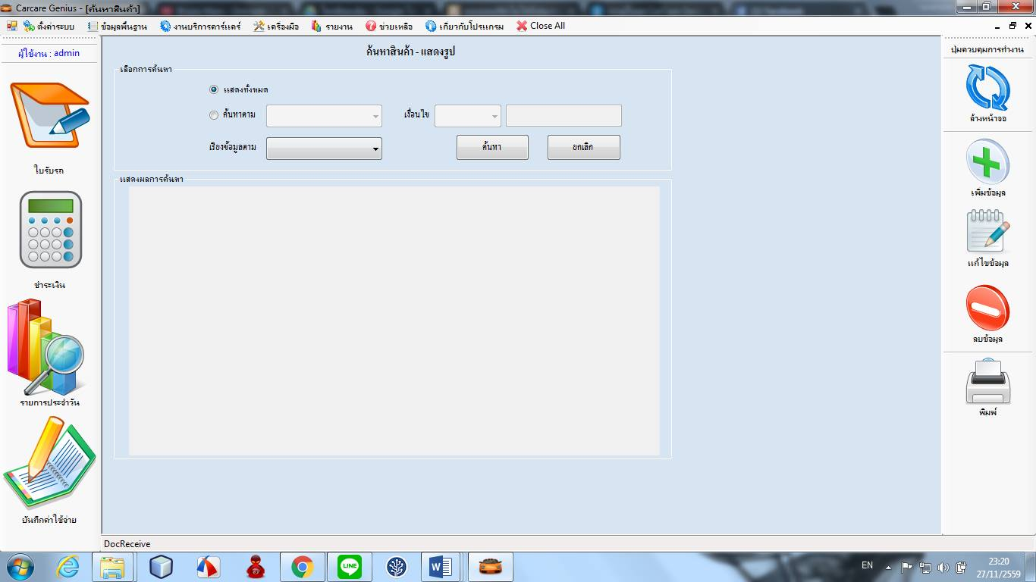

SysReq Xref:: [CarCare-genius-SRS]/4.1.1/pg.28

**2 . หน้าจอเพิ่มข้อมูล แก้ไข ลบสินค้าใน order (Usecase: 120)**

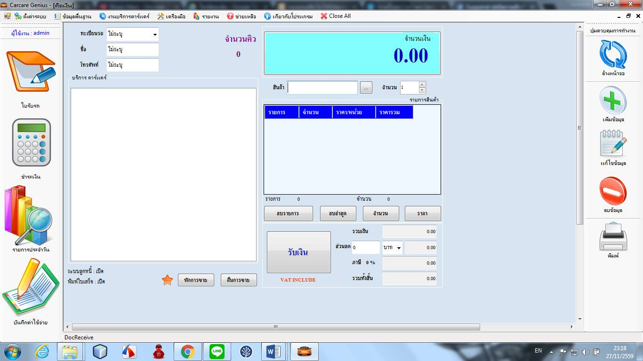

SysReq Xref:: [CarCare-genius-SRS]/4.1.2/pg.29

**3.หน้าจอชำระเงิน (Usecase:130)**



SysReq Xref:: [CarCare-genius-SRS]/4.1.3/pg.30

**4 . หน้าจอรายงานการใช้บริการ (Usecase: 140)**

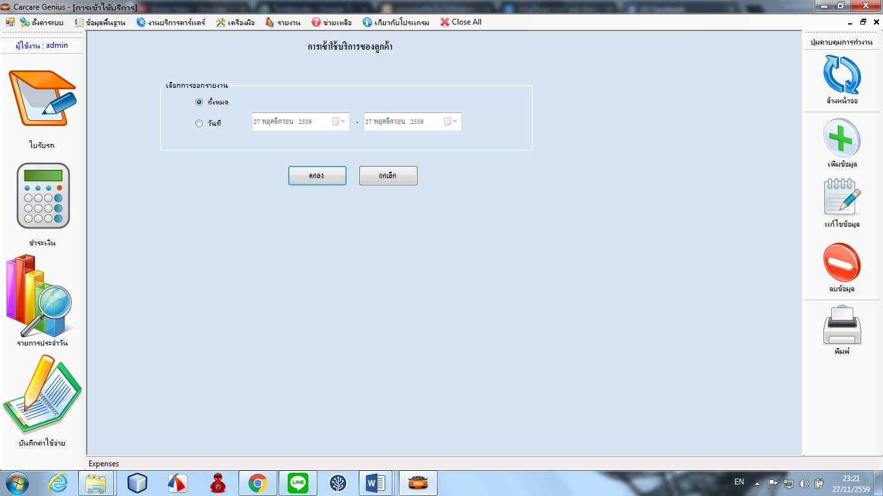

SysReq Xref:: [CarCare-genius-SRS]/4.1.4/pg.31

**5.หน้าจอรายงาน ข้อมูลราคาของสินค้า (Usecase: 210)**

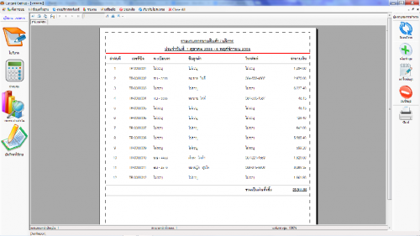

SysReq Xref:: [CarCare-genius-SRS]/4.2.1/pg.32

**6. หน้าจอรายงาน การให้บริการกับลูกค้า (Usecase: 220)**

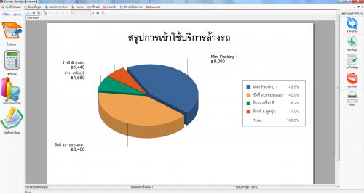

SysReq Xref:: [CarCare-genius-SRS]/4.2.2/pg.33

**7.สรุปยอด กำไรขาดทุน(Use case 230)**

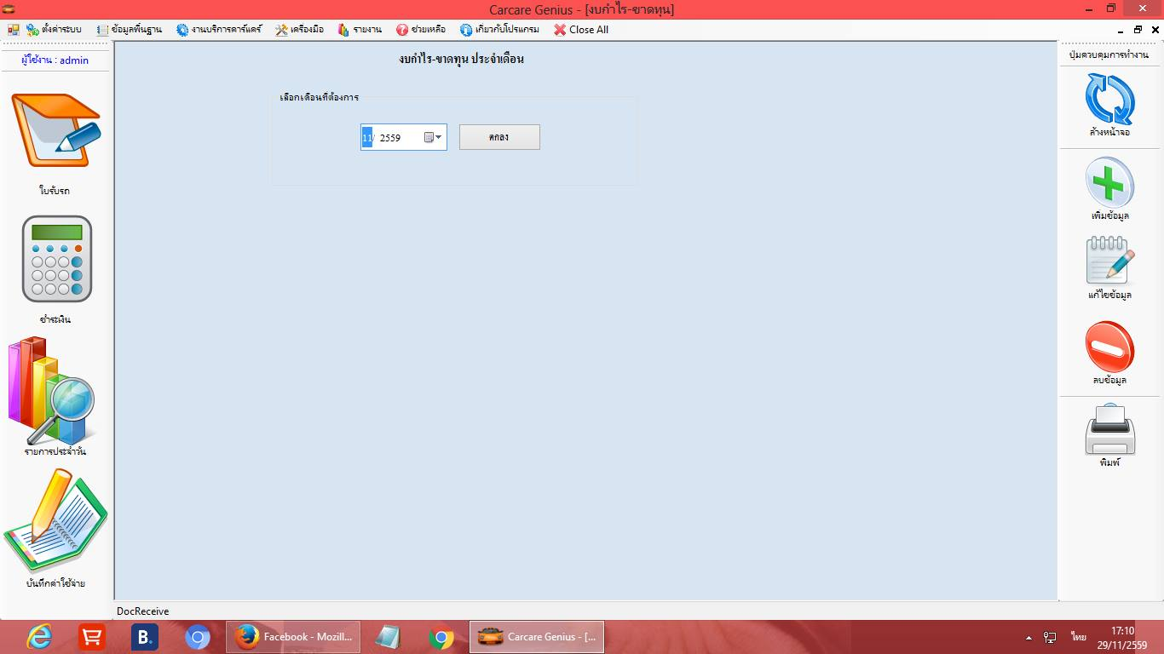

SysReq Xref:: [CarCare-genius-SRS]/4.2.3/pg.34

**8.สรุปยอดขาย(Use case 240)**

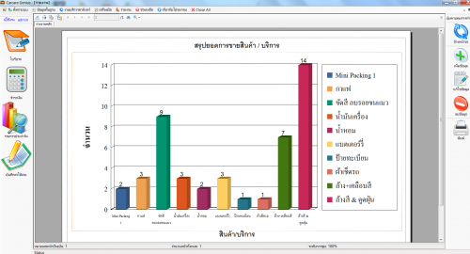

SysReq Xref:: [CarCare-genius-SRS]/4.2.4/pg.35

**9.หน้าจอ ชำระเงิน use case: Manage Data :: UC310**

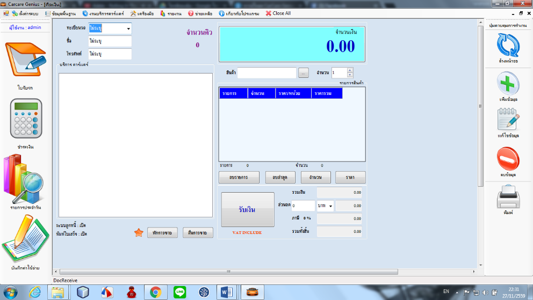

SysReq Xref:: [CarCare-genius-SRS]/4.3.1/pg.36

**10.หน้าจอ ชำระเงิน (ลูกหนี้) use case: Check cash balance:: UC320**

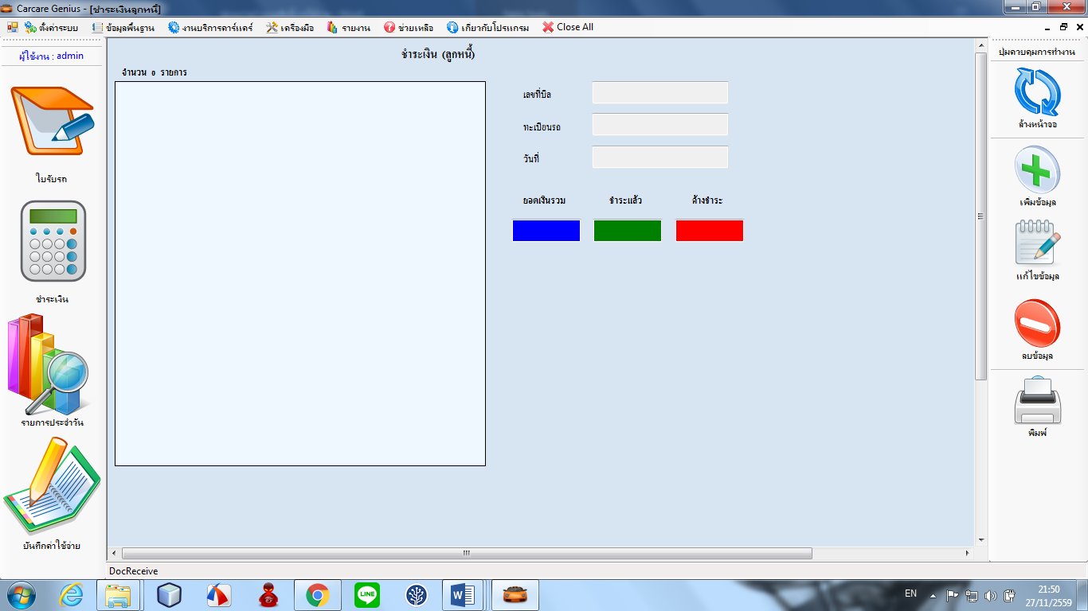

SysReq Xref:: [CarCare-genius-SRS]/4.3.2/pg.37

**11.หน้าจอ พิมพ์ใบเสร็จ/ใบกำกับภาษี use case: Create invoice:: UC330**

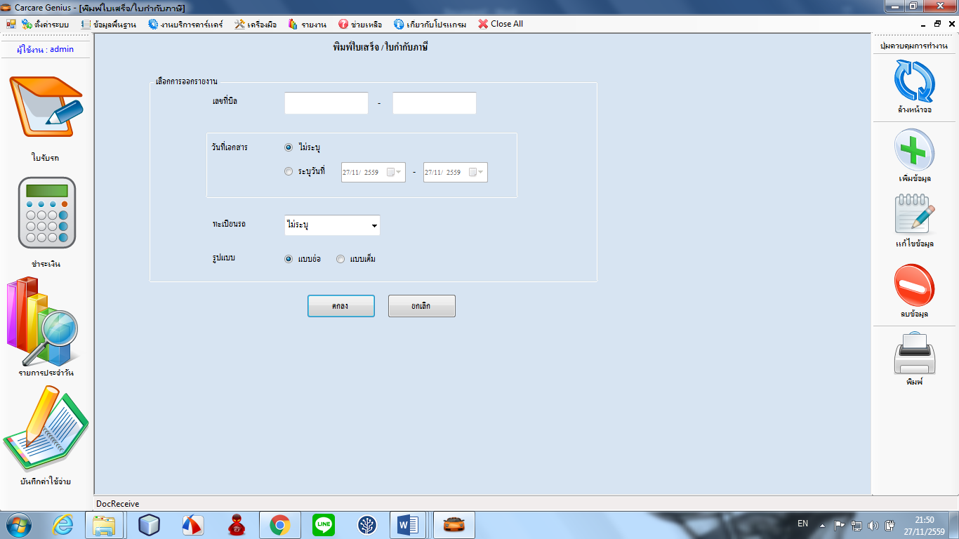

SysReq Xref:: [CarCare-genius-SRS]/4.3.3/pg.38

**12.หน้าจอ รายงานลูกหนี้ที่ค้างชำระ use case: Check cash balance:: UC340**

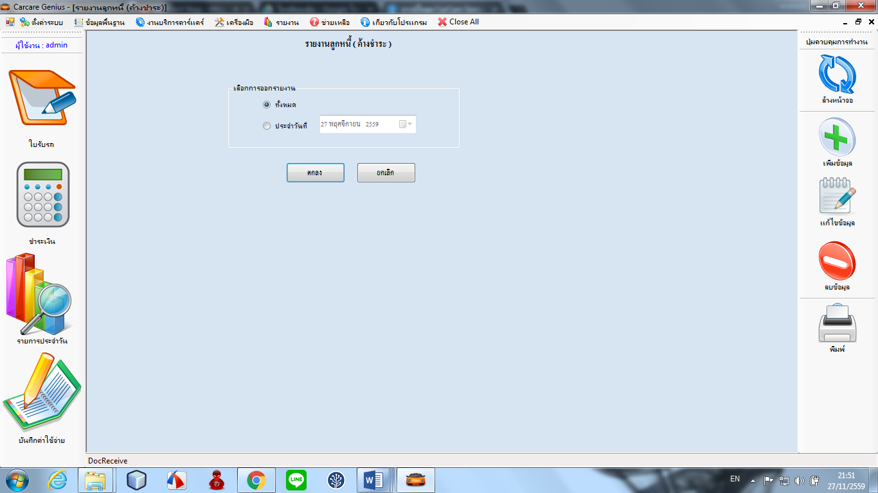

SysReq Xref:: [CarCare-genius-SRS]/4.3.4/pg.39

**13 . หน้าจอ Add user indormation (Usecase: UC410)**

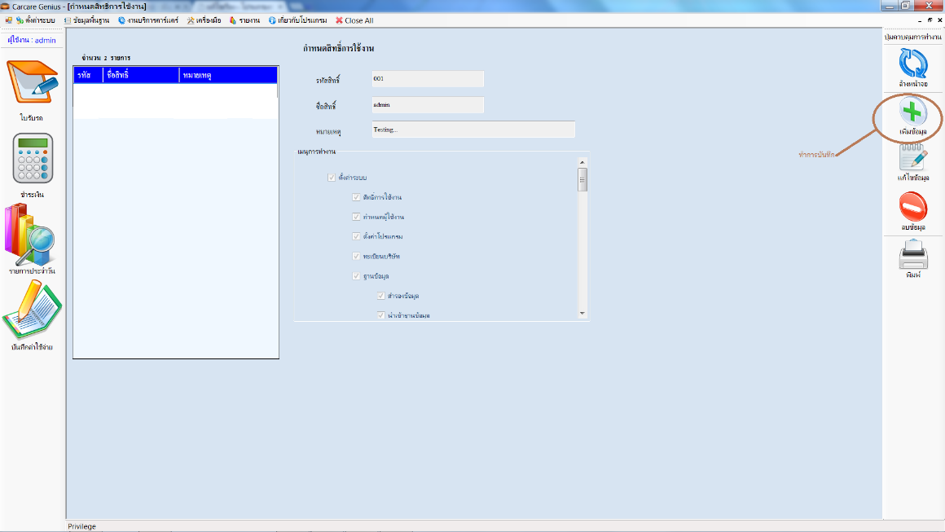

SysReq Xref:: [CarCare-genius-SRS]/4.4.1/pg.40

**14.หน้าจอ Update User information (Usecase: UC420)**

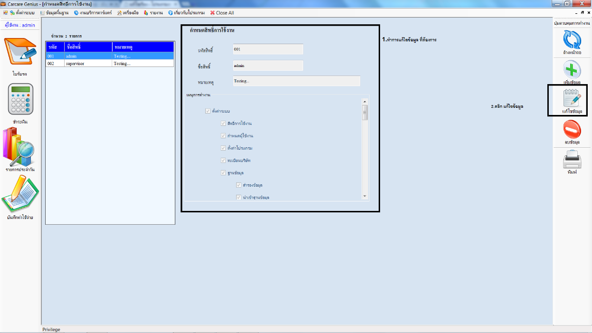

SysReq Xref:: [CarCare-genius-SRS]/4.4.2/pg.41

**15. หน้าจอDelete User (Usecase: 430)**

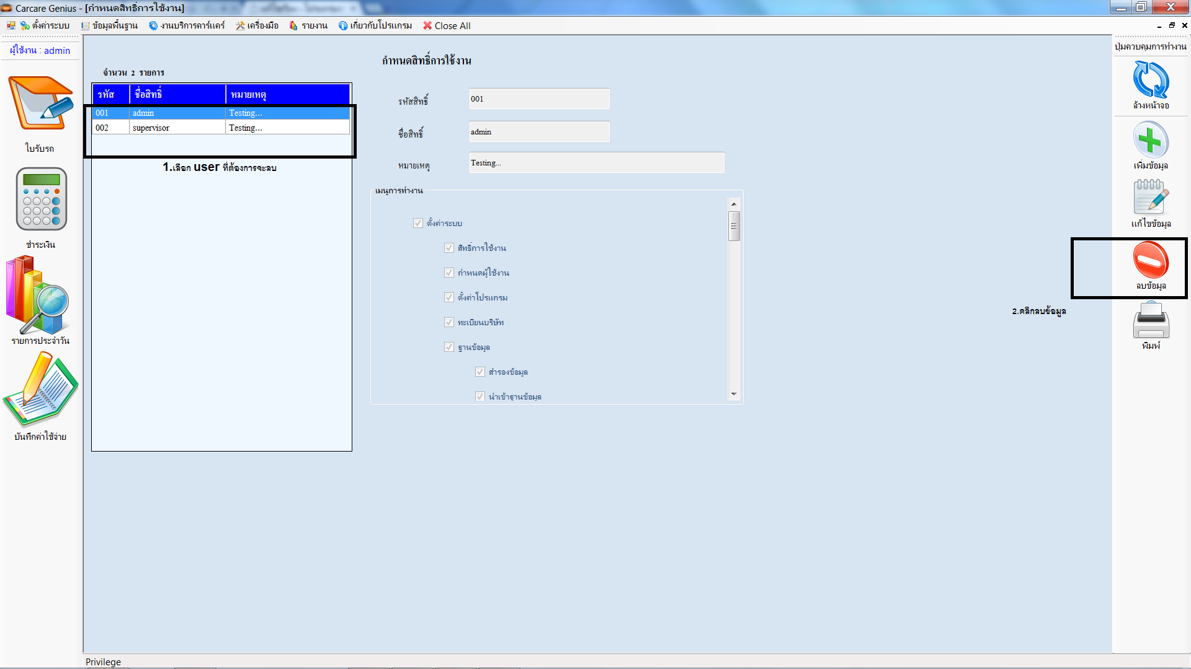

SysReq Xref:: [CarCare-genius-SRS]/4.4.3/pg.42

**16. หน้าจอ Show screen user information (Usecase: 440)**

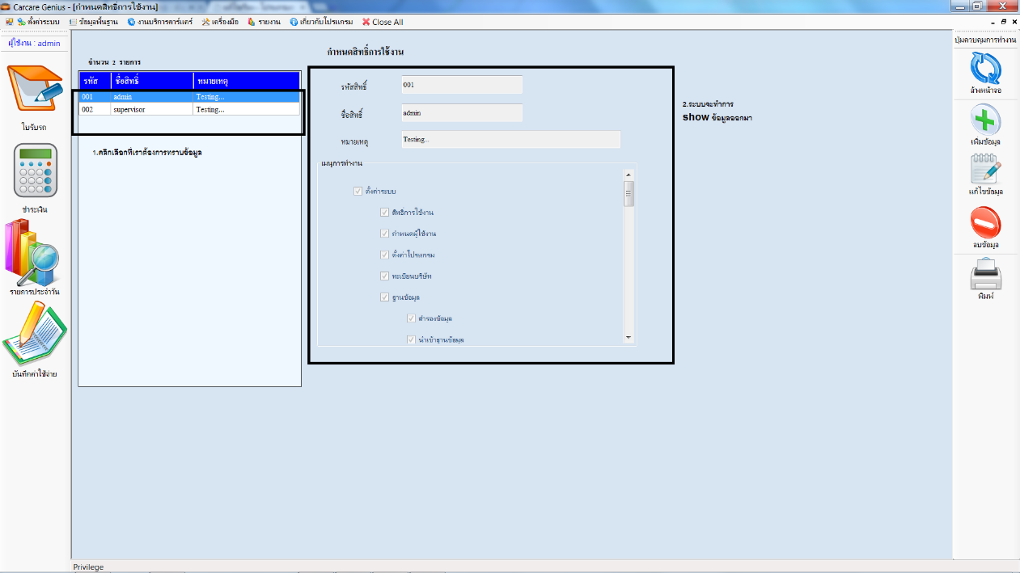

SysReq Xref:: [CarCare-genius-SRS]/4.4.4/pg.43

**17. หน้าจอ Add product(Usecase: 510)**

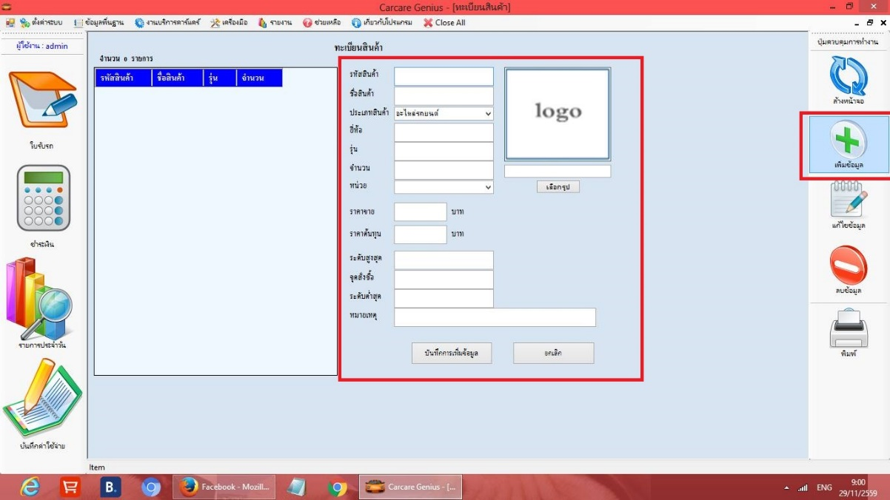

SysReq Xref:: [CarCare-genius-SRS]/4.5.1/pg.44

**18. หน้าจอ Delete product(Usecase: 520)**

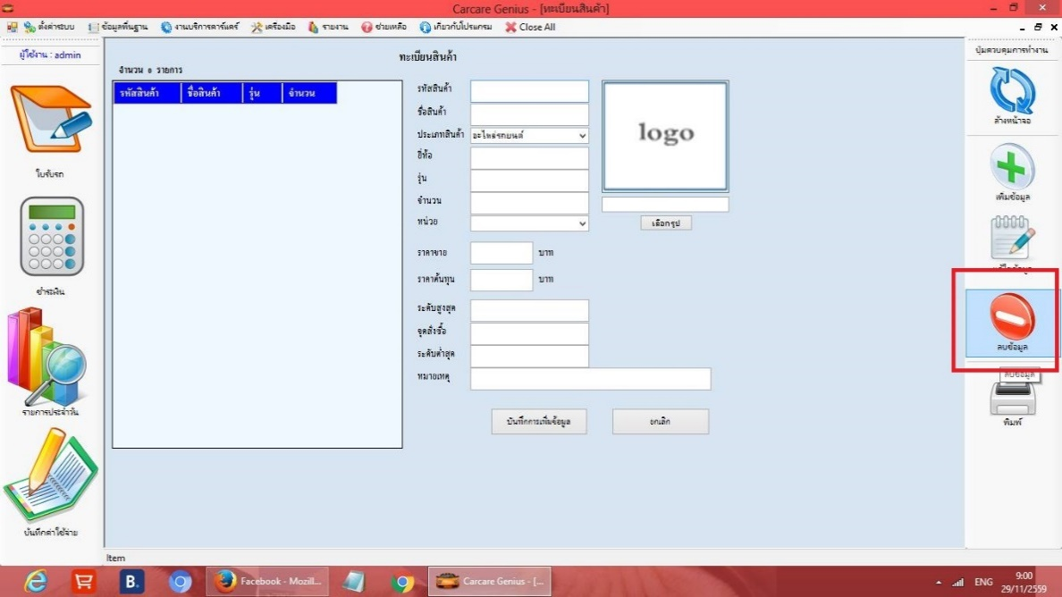

SysReq Xref:: [CarCare-genius-SRS]/4.5.2/pg.45

**19. หน้าจอ update product(Usecase: 530)**

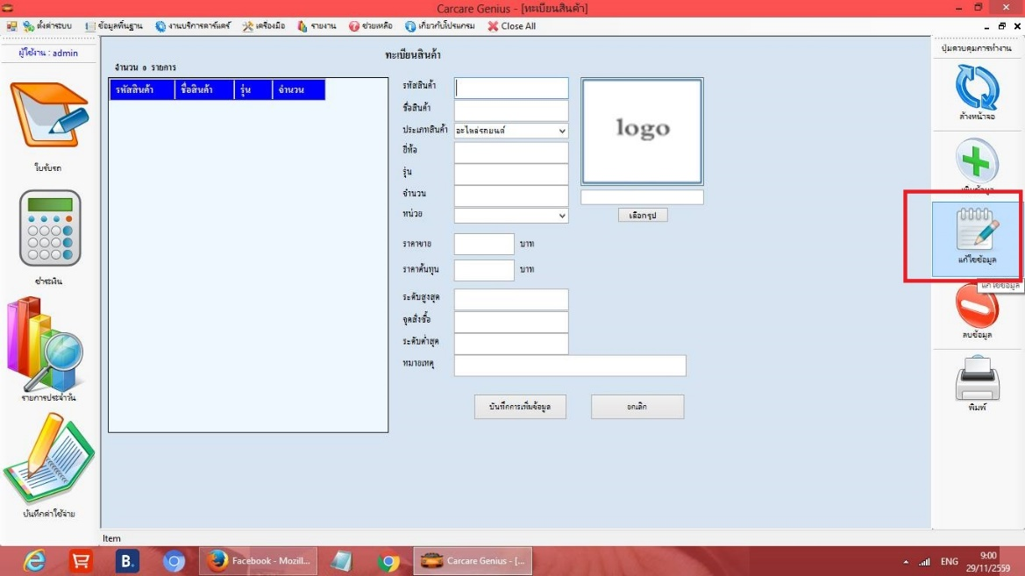

SysReq Xref:: [CarCare-genius-SRS]/4.5.3/pg.46

**20. หน้าจอ search product(Usecase:540)**

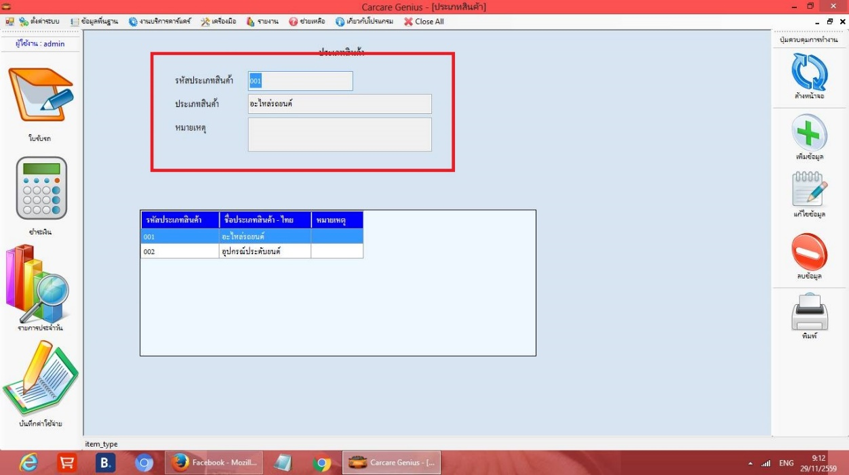

SysReq Xref:: [CarCare-genius-SRS]/4.5.4/pg.47

**21. หน้าจอ get data wash a car (Usecase: 550)**

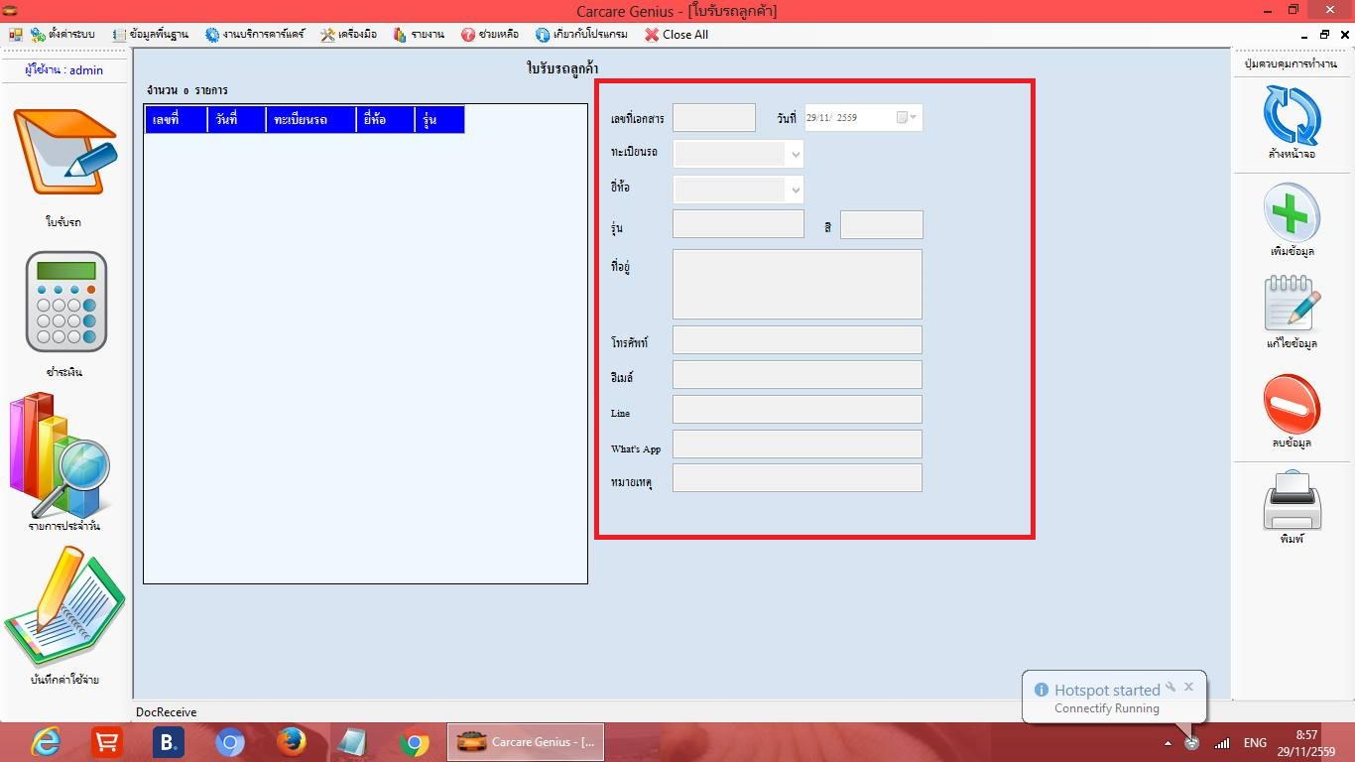

SysReq Xref:: [CarCare-genius-SRS]/4.5.5/pg.48

# 6.Appendices

**6.1 คุณสมบัติทางด้านฮาร์ดแวร์(Hardware Specification)**

**ระบบปฏิบัติการ Windows XP SP3 หรือ windows 7 ขึ้นไป**

**ต้องติดตั้ง MS-Office 2007 ขึ้นไป**

**ต้องมีพื้นที่ว่างในฮาร์ดดิสก์อย่างน้อย  300 MB**

**หน่วยประมวลผลกลาง (CPU) ความเร็วตั้งแต่ 1.4 GHz ขึ้นไป**

**หน่้วยความจำ (RAM) ขนาดตั้งแต่ 1 GB ขึ้นไป**